**Конспект уроку для 8 класу**

**Тема*:*** **Веб-сайти. Типи сайтів, їх особливості. Графічний конструктор сайтів.**

**Мета уроку:**

***Формування ключових компетентностей:***

* ***вміння вчитися*** – розуміти мету навчальної діяльності, уміння виділяти головне, аналізувати, оцінювати, використовувати на практиці;
* ***соціальна*** – уміння адаптуватись і визначати особисті цілі та виконувати різні ролі і функції в колективі; підтримувати взаємини;
* ***загальнокультурна***– дотримуватися норм мовленнєвої культури, зв’язно висловлюватися в контексті змісту самостійно опрацьованого матеріалу підручника й додаткової літератури;
* ***здоров’язбережувальна***– знати правила безпечної роботи з комп’ютером, учитись безпечно поводитися в комп’ютерному класі, формувати режим роботи;
* ***інформаційно-комунікаційна***– уміння раціонально використовувати комп’ютер для пошуку та опрацювання інформації, уміння спостерігати та робити логічні висновки;

***Формування предметної компетентності:***

* сформувати поняття веб-сайту, програмних засобів, графічних конструкторів для створення сайтів, типів сайтів та їх особливості, структуру веб-сайтів, їх основні складові; розвивати вміння чітко й лаконічно висловлювати свої думки, збагачувати мовлення учнів; розвивати логічне й алгоритмічне мислення; формувати вміння діяти за інструкцією, планувати свою діяльність, аналізувати i робити висновки; формувати вміння застосовувати знання та навички в різних ситуаціях; виховувати старанність, акуратність під час роботи з документами; виховувати інформаційну культуру учнів, уважність, акуратність, дисциплінованість.

**Тип уроку**: комбінований.

**Обладнання:** комп’ютери класу, презентація, мультимедійна дошка;

**Основні терміни та поняття**: веб-сайт, графічний конструктор

**Структура уроку**

1. Організаційний етап………………………………………………….3хв
2. Актуалізація опорних знань………………………………………....5хв
3. Мотивація навчальної діяльності………………………………… ...5хв
4. Сприйняття та усвідомлення нового матеріалу…………………...15хв
5. Засвоєння нових знань і способів дій………………………………10хв
6. Підбиття підсумків уроку…………………………………………….5хв
7. Обговорення домашнього завдання ……………………………….2хв

**ХІД УРОКУ**

**І. Організація класу до уроку**

**ІІ. Актуалізація опорних знань учнів**

Вітаю! Сьогодні на уроці ми розпочинаємо нову тему, яка познайомить вас із світом веб-сайтів, графічними конструкторами сайтів, їх типами та особливостями роботи.

***«Времена энциклопедистов сменились***

***временами пользователей интернета.»***

Цими словами з афоризму я хочу розпочати наш урок. У 21 столітті, мабуть не існує людини, яка б хоч раз не скористалась можливостями всесвітньої павутини, не зайшла на якийсь веб-сайт. А ми з вами розглянемо що ж таке веб-сайт, як він виглядає та створюється, і які можливості з ним йдуть поруч.

**Пригадай*:***

* Назвіть служби Інтернету?
* Перелічіть відомі вам браузери.

**ІІІ. Мотивація навчальної діяльності**

Метою нашого уроку є ознайомлення з можливостями веб-ресурсів, правила користування веб-сайтами, які типи сайтів і їх особливості існують, якими графічними конструкторами сайтів можна скористатись.

Тому відкриваємо зошити та уважно мене слухаємо.

**IV. Вивчення нового матеріалу**

**Пояснення вчителя з елементами демонстрування презентації**

*(використовується мультимедійна дошка, та матеріал підручника)*

***Веб-сторінка*** (англ. Web-page) — інформаційний ресурс, доступний у мережі World Wide Web, який можна переглянути у веб-браузері. Зазвичай ця інформація записана у форматі HTML або XHTML і може містити гіпертекст із навігаційними гіперпосиланнями на інші веб-сторінки.

Мова HTML (від англ. Hypertext Markup Language - мова розмітки гіпертексту) - це стандартна мова розмітки документів у Всесвітній павутині. Всі веб-сторінки створюються за допомогою мови HTML (або XHTML).

Мова HTML інтерпретується браузером і відображається у вигляді документа, зручному для людини.

Веб-сайт (англ. website, місце, майданчик в Інтернеті), також сайт (англ. site, місце, майданчик) — сукупність веб-сторінок, доступних в Інтернеті, які об’єднані як за змістом, так і навігаційно. Фізично сайт може розміщуватися як на одному, так і на кількох серверах.

**Як створити веб-сайт?**

Створення веб-сайту починається зі створення інформаційної моделі сайту. Будь-яку веб-сторінку можна оцінити за двома параметрами: зміст та зовнішній вигляд. Проте спочатку потрібно вирішити, яку інформацію потрібно на ній розмістити. Необхідно детально проаналізувати, скільки і якої інформації потрібно подати на веб-сторінці. Створюючи проект сайту, потрібно добре продумати його загальну структуру, зміст інформації та посилання.

**Структура веб-сайтів**

Загалом виділяють **три типи структур веб-сайтів** — лінійну, деревоподібну та довільну.

Подорожуючи сайтом із *лінійною структурою*, з головної сторінки ви перейдете на другу сторінку, з неї — на третю тощо.

На сайті з *деревоподібною структурою* з головної сторінки можна потрапити на одну зі сторінок другого рівня, звідти — на одну зі сторінок третього рівня тощо.

Сайт із *довільною структурою* видається зовсім неорганізованим, але саме в цьому й полягає принцип його створення. Подорожуючи таким сайтом, ви можете переходити з однієї його сторінки на інші в різні способи, і ваш шлях назад не обов’язково має бути таким самим.

Вибір структури визначається особливостями завдань, що розв’язуються за допомогою веб-сайту.

Наведемо додатково *чотири приклади структур сайту*. Кожна із цих структур має свої недоліки та переваги у проектуванні веб-сайту.

***Стандартна***

Основна веб-сторінка містить посилання на інші документи веб-сайту, а документи містять посилання, відповідно, на основну веб-сторінку. Це найпростіший і найпоширеніший спосіб організації веб-сайту.

***Каскад***

У цьому випадку посилання в документах задані таким чином, що існує тільки один шлях обходу сторінок веб-сайту. За каскадного способу організації сторінок відвідувачі сайту можуть переміщуватися тільки в одному з напрямків — вперед або назад.

***Хмарочос***

У цій моделі відвідувачі можуть опинитися на деяких сторінках, тільки якщо вони йдуть правильним шляхом. Це нагадує підйом до потрібної кімнати у великому хмарочосі.

***Павутина***

У цьому випадку всі сторінки веб-сайту містять посилання на інші сторінки, і користувач може легко перейти з будь-якої сторінки практично на будь-яку іншу. Ця схема може перетворитися на лабіринт, якщо вийде з-під контролю, але вона популярна в тих випадках, коли посиланнями на документи користуються не надто часто.

**Етапи створення сайту**

Створення сайту умовно можна розділити на такі етапи:

*1. Попередній етап розробки сайту.*

На цьому етапі розв’язуються питання загального характеру.

Обговорюється загальна концепція сайту, формулюються та фіксуються цілі створення сайту.

*2. Етап проектування сайту.*

Визначення структури сайту: меню, посилання, розміщення модулів, побудова списку компонентів, що підключаються, тощо.

*3. Етап розробки й тестування сайту.*

*4. Розміщення сайту.*

*5. Розвиток ресурсу.*

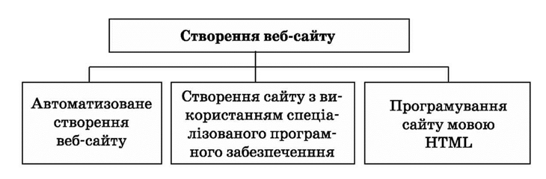

***Хостинг. Засоби автоматизованої розробки веб-сайтів***

Для того щоб сайт став доступним широкому колу відвідувачів, йому необхідно призначити доменне ім'я і розмістити в мережі Інтернет. Розміщення сайту на сервері та подальше його адміністрування називають **хостингом**. Наданням такої послуги займаються спеціальні організації. Хостинг буває платним і безкоштовним. Можливість створювати веб-сторінки та організовувати форуми й чати в автоматизованому режимі (крім власне розміщення сайту) часто надається на серверах, що забезпечують хостинг. Наприклад, ucoz.ru, mylivepage.com. *Веб хостинг UcoZ* — це безкоштовний веб-хостинг із вбудованою системою керування сайтом.

**V. Формування практичних умінь і навичок**

**Увага! *Під час роботи з комп’ютером дотримуйтеся правил безпеки та санітарно-гігієнічних норм.*** (Інструктаж з правил техніки безпеки)

**Завдання: learningapps.org**

1. Використовуючи посилання на сайт learningapps.org, виконайте завданн-гру, щоб більше дізнатись про веб-ресурси. (<https://learningapps.org/29953>).
2. Використовуючи посилання на сайт learningapps.org, виконайте завданн-гру, щоб більше дізнатись про веб-ресурси. Проходити завдання можна як одному, так і в парі (<https://learningapps.org/view1669692>).

***Вправи для зняття зорового навантаження та розслаблення очей:***

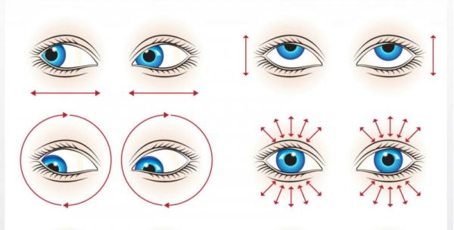

1. **Підсумок уроку**

**Обговорюємо**

1. Що таке веб-сайт та яку структуру він має?
2. Як створити веб-сайт?
3. Для чого використовують хостинг?

**Рефлексія**

* + *Що нового сьогодні дізналися?*
  + *Чого навчилися?*
  + *Що сподобалось на уроці, а що ні?*
  + *Чи виникали труднощі?*

1. **Домашнє завдання**:

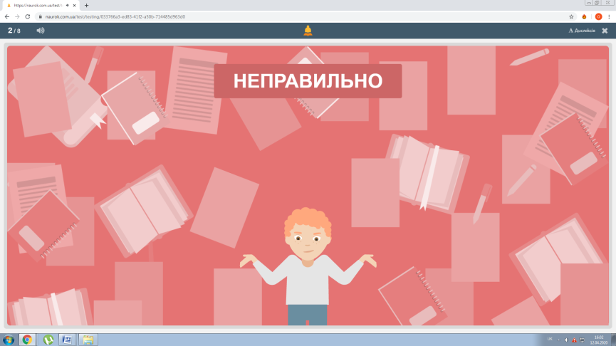Опрацювати конспект